- Giriş

Muayene servisi/il müdürlüğü tarafından tamir ve ayara sevk edilen veya arızasından dolayı damgası kırılmak suretiyle tamiri veya ayarı yapılan ve geçici damgalanan ölçü aletleri için Tamir ve Ayar Servis Tutanağının düzenlenmesi gerekmektedir. Yine aynı şekilde muayene servisi/il müdürlüğü tarafından tamir ve ayara sevk edilen ancak tamirinin yapılması için fiziki olarak damgasının sökülmesine ihtiyaç duyulmayan ölçü aletleri için de tutanak düzenlenerek geçici damgasının yapılması gerekmektedir. Söz konusu tamir ve ayar servis tutanağının düzenlenmesine ilişkin detaylar bu dokümanda açıklanmaktadır.
Tamir ve ayar servisi tarafından geçici damgalanmış olan ölçü aletlerinin üzerinde yer alan ve daha önce muayene servisi/il müdürlüğü tarafından iliştirilen muayene etiketlerinin geçici damgalama sonrası artık geçerliliği kalmamaktadır. Bu yüzden, geçici damgalanan ölçü aletlerinin üzerine hem tüketicilerin bilgilendirilmesini amaçlayan hem de tamir ve ayarı yapılan ölçü aletinin tamir ve ayar servisi tarafından doğru bir şekilde ayarlanarak kullanıma sunulduğunu gösteren bir etiket iliştirilmesi gerekmektedir. Bu çerçevede kullanılacak tamir ve ayar etiketinin tasarımı ve uygulanmasına ilişkin detaylar dokümanın ilerleyen bölümlerinde açıklanmaktadır.

- Tamir ve Ayar Servis Tutanağının Düzenlenmesi

Tamir ve Ayar Servis Tutanağı Başlık, Ölçü Aleti Kullanıcı Bilgileri, Ölçü Aleti Bilgileri ve İmza olmak üzere dört bölüm ile bir açıklama kısmından oluşmaktadır. Tamir ve ayar servis tutanağının boş ve kullanılabilir hali ise Ek-1’de yer almakta olup, söz konusu tutanağın nasıl doldurulması gerektiğine ilişkin bilgiler bölümler halinde aşağıda yer almakta olup bu çerçevede doldurulmuş örnek bir tutanak Ek-2’de verilmiştir.

  - Başlık Bölümü

Bu bölümde servis ile ilgili bilgilerin bulunması istenmekte olup, istenen bilgilere ilişkin açıklamalar aşağıda yer almaktadır.

- Servisin Adı: Servisin yetki belgesinde yazan ismidir.
- İşyeri Uygunluk Belgesi No: Yetkili olduğuna ilişkin Bakanlık/İl Müdürlüğü’nden alınan yetki belgesinin numarasıdır.
- Seri No: Tutanağa ait benzersiz bir numaradır.
- Tarih: Tutanağın doldurulma tarihi olup aynı zamanda geçici damganın yapıldığı tarih olarak da kabul edilecektir.

  - Ölçü Aleti Kullanıcı Bilgileri Bölümü

Bu bölümde ölçü aleti kullanıcısı ile ilgili bilgilerin bulunması istenmekte olup, istenen bilgilere ilişkin açıklamalar aşağıda yer almaktadır.

- Firma Adı / Unvanı: Ölçü aletini kullanan firma adı.
- Adresi: Ölçü aletinin kullanıldığı adres.
- Telefon Numarası: Ölçü aletini kullanan firmaya ait irtibat numarası.
- Plaka No (uygun olduğunda): Tanker sayaçları gibi mobil bir aracın üzerinde tanımlanması yapılabilen ölçü aletleri için doldurulacaktır.

  - Ölçü Aleti Bilgileri Bölümü

Bu bölümde tamir ve ayarı yapılan ölçü aletine ait bilgilerin bulunması istenmekte olup, istenen bilgilere ilişkin açıklamalar aşağıda verilmiştir.

- Muayene Etiket No; Her bir ölçü aleti için ayrı ayrı iliştirilen Şekil-1’de görülen muayene etiketi numarası bu alana yazılır. Muayene etiketi bulunmayan ölçü aletleri için bu alan boş bırakılır.
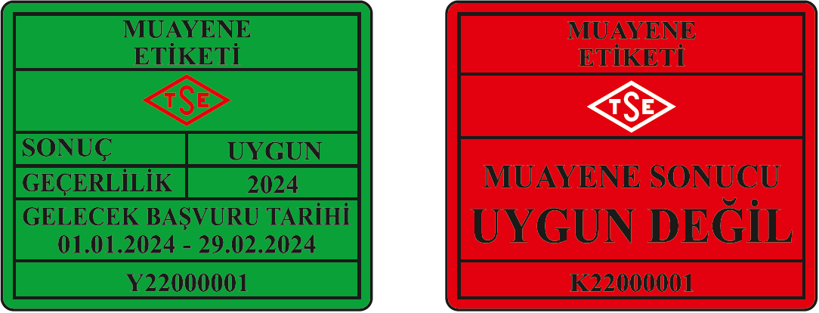

Şekil-1 Muayene etiketi örneği

- Ölçü Aletinin Tanımı: Ölçü aletinin tanınmasını sağlayacak isim, tip, vb. olup başlıca ölçü aletleri aşağıda belirtilmektedir.

- Akaryakıt Dispenseri | - Otomatik Olmayan Tartı Aleti
- LPG Dispenseri | - Aks Kantarı
- Adblue Dispenseri | - Otomatik Tartı Aleti
- CNG Dispenseri
- Karayolu Tankerleri için Ölçme Sistemi
- Su Dışındaki Sıvılar için Ölçme Sistemi
- Lastik Hava Basınç Ölçer

- Markası/Modeli: Ölçü aleti üzerinde bulunan plakada/etikette yer alan marka ve model bilgisidir.
- Maks. Kapasitesi: Ölçü aleti üzerinde bulunan plakada/etikette yer alan maksimum kapasitesidir.
- Seri No: Ölçü aleti üzerinde bulunan plakada/etikette yer alan seri numarasıdır. Bir seri numarasının birden fazla ölçü aletini nitelendirmesi durumunda “seri no/sıra no” şeklinde ifade edilir. Örneğin; Akaryakıt/LPG ve CNG Ölçme Sistemlerinde seri no “Dispenser Seri No/ Sayaç No” şeklinde yazılmalıdır. (123456/1)

- Son Muayene Yılı: Ölçü aletinin en son muayenesinin yapılarak damgalandığı yıldır. Muayene servisi tarafından muayenesi yapılan ölçü aletlerinin muayene yılı, Şekil-2’de belirtildiği gibi muayene damgası veya kurşun/sitikır damga üzerinde belirtilmektedir. Piyasaya ilk defa arz edilen ve henüz periyodik muayeneye tabi tutulmamış ölçü aletleri ise Şekil-3’te belirtildiği gibi ölçü aletinin plakasında/etiketinde kare içerisinde “M” metroloji işaretinin yanında ilk muayenesinin yapıldığı yılın son iki rakamı belirtilmektedir.
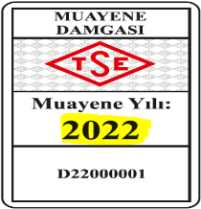


Şekil-2 Muayene servisi tarafından muayenesi yapılan ölçü aletlerinin muayene yılı
Şekil-3 Piyasaya ilk defa arz edilen ölçü aletlerinin muayene yılı

- Sökülen Damga Sayısı: Tamir veya ayar için sökülen damga sayısı (kurşun veya sitikır toplam damga sayısı). Sökülen damga yok ise bu alan boş bırakılır açıklamalar kısmında belirtilir.
- Yapılan Damga Sayısı: Tamir ve ayar işlemi sonunda yapılan geçici damga sayısı (kurşun veya sitikır toplam damga sayısı). Yapılan damga yok ise bu alan boş bırakılır açıklamalar kısmında belirtilir.
- Yapılan İşlem Kodu: Yapılan tamir ve ayar işlemine ilişkin Tablo-1’de belirtilen işlem kodu bu alana yazılır.
- Tamir ve Ayar Etiket No: Tamir ve ayar servisi tarafından iliştirilecek olan tamir ve ayar etiketinin (Şekil-4) alt kısmında bulunan numara bu alana yazılır.
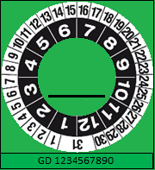
İB-06/123
T123456
2022

Şekil-4 Tamir ve Ayar Etiketi

- Açıklama: Tutanağın açıklamalar kısmında yapılan tamir işlemi türlerine göre yazılması gereken bilgiler aşağıda Tablo-1’de belirtilmiştir. Ayrıca tutanakta sökülen/yapılan damga sayısının olmaması durumunda, buna ilişkin gerekçeler açıklamalar kısmında belirtilir.

Tablo-1 İşlem Kodu, Yapılan İşlem ve Açıklama Alanı İfadeleri
İşlem Kodu | Yapılan İşlem | Açıklama Alanında belirtilecek ifadeler
D1 | Ayar yapıldı ve doğru ayarlı olarak geçici damgalandı. | Yapılan işlem kısaca belirtilir.  Not: Ayar yapılması her bir işlemde yer almaktadır. Dolayısıyla ayar yapıldığını göstermek için diğer işlem kodlarının yanına ayrıca D1 kodunun yazılmasına gerek yoktur.
D2 | Tamir yapıldı ve doğru ayarı yapılarak geçici damgalandı. | Yapılan işlem kısaca belirtilir.
D3 | Yazılım değişikliği yapıldı ve doğru ayarı yapılarak geçici damgalandı. | Uygulanabilir olduğu durumlarda güncellenen yazılıma ilişkin versiyon ve/veya checksum bilgileri belirtilir.
D4 | Damgası sökülerek parça değişimi yapıldı ve doğru ayarı yapılarak geçici damgalandı | Ölçü aletinin damga ile muahafaza edilen parçalarından hangisinin değiştirildiği yazılır. (Örneğin tartı aleti için indikatör, yük hücresi vb., akaryakıt ölçüm sistemleri için brodimetre, akışölçer, pulser, CPU(beyin) vb.)  Ölçü aletinin beyin(CPU) değişimlerinde uygulanabilir olduğu durumlarda yeni yazılıma ilişkin versiyon ve/veya checksum bilgileri de belirtilir.  Akaryakıt/LPG dispenserlerinin de içinde bulunduğu Su dışındaki sıvıların miktarlarının sürekli ve dinamik ölçümü için ölçme sistemleri ve sıkıştırılmış doğal gaz (CNG) ölçme sistemlerinde ilgili muayene yönetmeliğinde bahsedilen hususlar çerçevesinde ölçü aletinin tip onayında yer almayan parçaların değişiminde, değiştirilen parçanın ait olduğu tip onay bilgileri belirtilir.
D5 | Damgalar söküldü ancak tamir ayar işlemi bitmediğinden ölçü aleti geçici damgalanamamış olup, kullanılmayacak şekilde bağlanarak mühürlenmiştir. | Hangi damgaların söküldüğü ve tamir işleminin ne sebepten dolayı bitirilemediği açıkça belirtilir.  Not:  1) Bu durum tamir ve ayar servisi tarafından tutulan deftere kaydedilir, geçici damgalama yapılmadığından tamir ve ayar etiketi (Şekil-5) iliştirilmez.  2) D5 kodu ile işlem yapılan ölçü aletleri için, daha sonra tamir işlemleri tamamlandıktan sonra yeniden tutanak düzenlenir ve eski tutanak yenisine ek olarak iliştirilir.

  - İmza Bölümü

Ölçü aleti kullanıcısı ve tamir ayar servisi yetkili personeli tarafından ilgili alanlar imzalanır.

- Tamir ve Ayar Etiketinin Tasarımı ve Uygulanmasına İlişkin Esaslar

  - Tamir ve Ayar Etiketinin Tasarımı

Tamir ve Ayar Etiketi Şekil-5’de verilen örneğine uygun olarak aşağıda verilen özellikte olmalıdır.
30,00 mm
25,00 mm
2022
İB-06/123
T123456
Ayın günleri
T ile başlayan seri numarası
Yıl
İşyeri uygunluk belge numarası
Yılın ayları

Şekil-5 Tamir ve Ayar Etiketi Örneği

- 30 mm x 25 mm boyutlarına sahip olmalı,
- Yeşil renkte arka plana sahip olmalı,
- Dış ortam şartlarından kolaylıkla etkilenmeyecek yapıda olmalı,
- Servisin İşyeri Uygunluk belge numarasını içermeli,
- T ile başlayan ve seri şeklinde ilerleyen benzersiz bir seri numaraya sahip olmalı,
- Etiketin uygulandığı yılı gösterir yıl bilgisi içermeli,
- İçerisinde iki daire şeklinde içteki daire siyah fon üzerine beyaz yazı ile yılın aylarını, dıştaki daire ise beyaz fon üzerine siyah yazı ile ayın günlerini gösterecek şekilde okunaklı olmalıdır.

  - Tamir ve Ayar Etiketinin Uygulanmasına İlişkin Esaslar

Tamir ve ayar servisleri tarafından tamir ve ayar etiketinin uygulanması hakkında aşağıdaki hususlara dikkat edilir.
- Tamir ve ayar etiketi ölçü aletleri üzerinde bulunan muayene etiketinin üzerine yapıştırılır.
- Piyasaya ilk defa arz edilen ölçü aletleri için tamir ve ayar etiketi ölçü aleti üzerinde kolaylıkla görülebilecek uygun bir yere yapıştırılır.
- Geçici damgalanan her bir ölçü aleti için tamir ve ayar etiketi yapıştırılır.
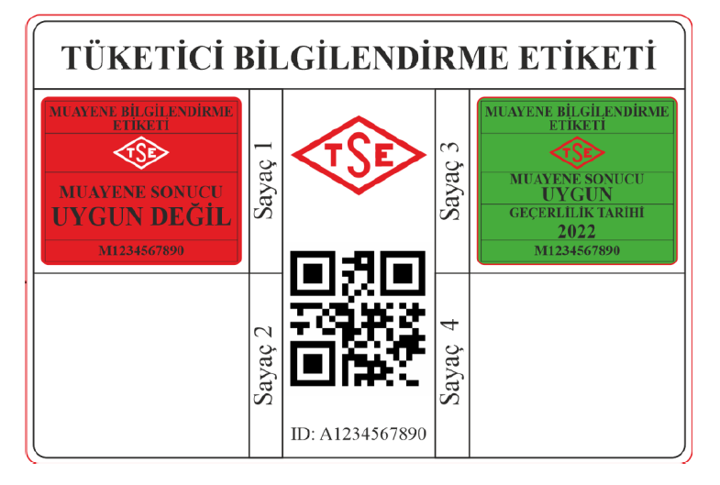
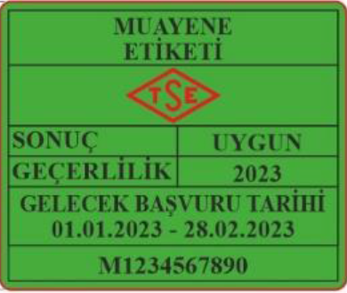
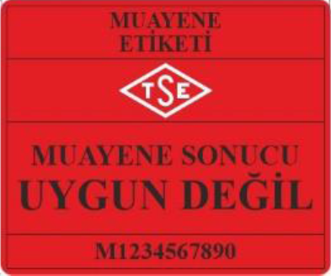
- Geçici damgalamanın yapıldığı tarih, tamir ve ayar etiketi üzerinde ilgili ay ve gün alanlarının delinmesi ya da silinemeyecek şekilde işaretlenmesi suretiyle yapılır.
İB-06/123
T123456
2022
İB-06/123
2022
T123456
İB-06/123
2022
T123456

Şekil-6 Muayene Etiketi üzerine uygulanan Tamir ve Ayar Etiketi Örneği
İB-06/123
T123456789
2022
İB-06/123
T123456789
2022
İB-06/123
T123456789
2022
EK-1
… (SERVİSİN ADI) | İşyeri Uygunluk Belgesi No
… (SERVİSİN ADI) | Seri No
TAMİR VE AYAR SERVİS TUTANAĞI | Tarih

ÖLÇÜ ALETİ KULLANICISI BİLGİLERİ
Firma Adı / Unvanı
Adresi
Telefon Numarası |  | Plaka No (uygun olduğunda)
ÖLÇÜ ALETİ BİLGİLERİ
Muayene Etiket No | Ölçü Aletinin Tanımı | Markası/Modeli | Maks. Kapasitesi | Seri No | Son Muayene  Yılı | Sökülen Damga Sayısı | Yapılan Damga Sayısı | Yapılan İşlem Kodu | Tamir ve Ayar Etiket No | Açıklama

ÖLÇÜ ALETİ KULLANICISI |  | TAMİR VE AYAR SERVİS PERSONELİ
Tamir ve ayar servisi tarafından yukarıda belirtilen işlemler yapılmıştır. |  | Ölçü aletlerinin tamir ve ayar işlemleri mevzuatına uygun bir şekilde yapılmış olup, geçici damgalananlara tamir ve ayar etiketi iliştirilmiştir.
Adı Soyadı |  | Adı Soyadı
TC No |  | Yetki Belgesi No
İmza |  | İmza

AÇIKLAMALAR
Yapılan İşlem ve Kodu | D1 | Ayar yapıldı ve doğru ayarlı olarak geçici damgalandı. | D4 | Damgası sökülerek parça değişimi yapıldı ve doğru ayarı yapılarak geçici damgalandı
Yapılan İşlem ve Kodu | D2 | Tamir yapıldı ve doğru ayarı yapılarak geçici damgalandı. | D5 | Damgalar söküldü ancak tamir ayar işlemi bitmediğinden ölçü aleti geçici damgalanamamış olup, kullanılmayacak şekilde bağlanarak mühürlenmiştir.
Yapılan İşlem ve Kodu | D3 | Yazılım değişikliği yapıldı ve doğru ayarı yapılarak geçici damgalandı.
Dikkat edilmesi gereken hususlar | - Muayeneleri sonucunda tamir ve ayar servisine sevk edilen veya arızasından dolayı damgaları koparılarak tamir ve ayar yapılan ölçü aletlerinin, tamir ve ayar işlemlerinin bitirilip geçici damgalanmasını müteakip ilk muayene başvurusunda bulunulması zorunludur.  - Geçici damganın yapıldığı tarih tutanak tarihi olup, 15 günlük geçici damga süresi tutanak tarihini takip eden gün birinci gün sayılmak üzere hesaplanır. Bu süre içerisinde muayene müracaatında bulunmayan kullanıcılara damga süresi dolmuş ölçü aletini kullanma fiilinden dolayı 3516 sayılı Ölçüler ve Ayar Kanunu hükümlerine göre idari ve cezai işlemler uygulanır.

EK-2
ÖRNEK OLARAK DOLDURULMUŞ TAMİR VE AYAR SERVİS TUTANAĞI

ANKARA MERKEZ TAMİR VE AYAR SERVİSİ | İşyeri Uygunluk Belgesi No | İB-06/123
ANKARA MERKEZ TAMİR VE AYAR SERVİSİ | Seri No | S123456789
TAMİR VE AYAR SERVİS TUTANAĞI | Tarih | 01.01.2022

ÖLÇÜ ALETİ KULLANICISI BİLGİLERİ
Firma Adı / Unvanı | Kullanıcının Firma adı
Adresi | Kullanıcının Firma adresi
Telefon Numarası | Kullanıcının İrtibat telefonu | Plaka No (uygun olduğunda) | 06 PLK 666

ÖLÇÜ ALETİ BİLGİLERİ
Muayene Etiket No | Ölçü Aletinin Tanımı | Markası/Modeli | Maks. Kapasitesi | Seri No | Son MuayeneYılı | Sökülen Damga Sayısı | Yapılan Damga Sayısı | Yapılan İşlem Kodu | Tamir ve Ayar Etiket No | Açıklama
K9111686 | LPG Dispenser | Uniform/  Oscar | 25L/dk | O446/1 | 2018 | 1 | 1 | D1 | T47485 | Ayar yapıldı.
M2254165 | Akaryakıt Dispenser | Alpha/  Bravo | 50L/dk | 5564/1 | 2015 | 2 | 2 | D4 | T656585 | CPU değişti, Tip Onay Belgesi: XO4586-4  Yazılım CRC: 8K6Y7
M2254166 | Akaryakıt Dispenser | Alpha /  Bravo | 50L/dk | 5564/2 | 2015 | 2 | 2 | D4 | T656586 | ″  (CPU bilgisi yukarıdadır)
M2254167 | Akaryakıt Dispenser | Alpha /  Bravo | 50L/dk | 5564/3 | 2015 | 2 | 2 | D4 | T656587 | ″  (CPU bilgisi yukarıdadır)
M7554189 | Tanker Ölçme Sistemi | Delta/  Xray | 750 L/dk | U8952 | 2012 | 1 | 1 | D3 | T56536 | Yazılım Versiyon/CRC;  V11 / GK45O9
M9116886 | Su Dışındaki Sıvılar için Ölçme Sistemi | Golf/  Foxtrot | 700  L/dk | 856 | 2018 | 2 | 2 | D2, D3 | T14885 | Akışölçer tamiri yapıldı,  Yeni Yazılım  CRC; AO459.
M3365276 | Otomatik Olmayan Tartı Aleti | Beta/  Mundo | 60000 kg | A123 | 2020 | 2 | 2 | D4 | T56544 | İndikatör değişikliği yapıldı.

ÖLÇÜ ALETİ KULLANICISI |  | TAMİR VE AYAR SERVİS PERSONELİ
Tamir ve ayar servisi tarafından yukarıda belirtilen işlemler yapılmıştır. |  | Ölçü aletlerinin tamir ve ayar işlemleri mevzuatına uygun bir şekilde yapılmış olup, geçici damgalananlara tamir ve ayar etiketi iliştirilmiştir.
Adı Soyadı |  | Adı Soyadı
TC No |  | Yetki Belgesi No
İmza |  | İmza

AÇIKLAMALAR
Yapılan İşlem ve Kodu | D1 | Ayar yapıldı ve doğru ayarlı olarak geçici damgalandı. | D4 | Damgası sökülerek parça değişimi yapıldı ve doğru ayarı yapılarak geçici damgalandı
Yapılan İşlem ve Kodu | D2 | Tamir yapıldı ve doğru ayarı yapılarak geçici damgalandı. | D5 | Damgalar söküldü ancak tamir ayar işlemi bitmediğinden ölçü aleti geçici damgalanamamış olup, kullanılmayacak şekilde bağlanarak mühürlenmiştir.
Yapılan İşlem ve Kodu | D3 | Yazılım değişikliği yapıldı ve doğru ayarı yapılarak geçici damgalandı.
Dikkat edilmesi gereken hususlar | - Muayeneleri sonucunda tamir ve ayar servisine sevk edilen veya arızasından dolayı damgaları koparılarak tamir ve ayar yapılan ölçü aletlerinin, tamir ayar işlemlerinin bitirilip geçici damgalanmasını müteakip ilk muayene başvurusunda bulunulması zorunludur.  - Geçici damganın yapıldığı tarih tutanak tarihi olup, 15 günlük geçici damga süresi tutanak tarihini takip eden gün birinci gün sayılmak üzere hesaplanır. Bu süre içerisinde muayene müracaatında bulunmayan kullanıcılara damga süresi dolmuş ölçü aletini kullanma fiilinden dolayı 3516 sayılı Ölçüler ve Ayar Kanunu hükümlerine göre idari ve cezai işlemler uygulanır.

